**AKADEMİK PERSONEL MEMNUNİYET ANKETİ RAPORU**

**(2022 Aralık)**

Bu anket 80 katılımcının verdiği yanıtlar ile analiz edilmiştir. Örneklem/Anakütle oranının %9 civarında olması bu anketin politika belirlemek için güvenilir olduğunu göstermektedir. Katılımcıların yanıtlarından elde edilen bulgular aşağıda maddeler halinde özetlenmiştir.

1. Ankete 18 kadın, 62 erkek çalışanımız katılmıştır. Kadınların hizmet yılı ortalama 16,5 iken erkeklerde bu istatistik 13,52’dir.

|  |  |  |  |  |
| --- | --- | --- | --- | --- |
|  | Cinsiyet | | | |
| Kadın | | Erkek | |
| Ortalama | Standart Sapma | Ortalama | Standart Sapma |
| Hizmet Yılı | 16,50 | 9,9 | 13,52 | 9,62 |

1. Anketin genel memnuniyet ortalaması 65,90 $∓$ 20,95’tir.

|  |  |  |  |  |  |
| --- | --- | --- | --- | --- | --- |
|  | | | | | |
|  | Gözlem Sayısı | Minimum | Maksimum | Ortalama | Standart Sapma |
| Memnuniyet_Skoru | 80 | 21,00 | 95,00 | 65,90 | 20,95178 |

1. Cinsiyete göre memnuniyet ortalamaları arasında istatistiksel olarak anlamlı bir farklılık bulunmamaktadır (p $>$ 0,05). Kadın akademisyenlerin memnuniyet oranı erkek akademisyenlere göre anlamlı bir şekilde daha yüksektir.

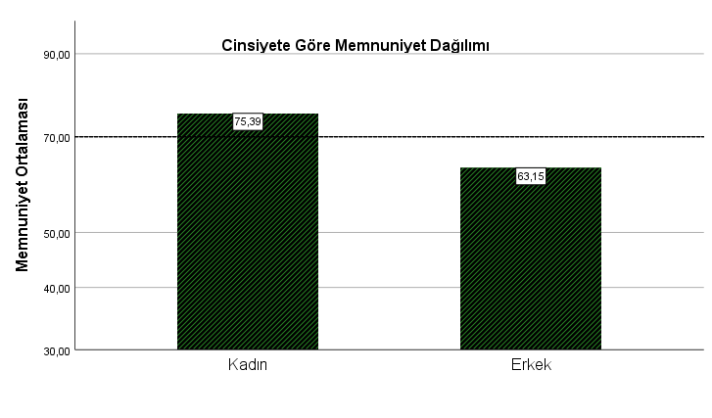

|  |  |  |  |  |
| --- | --- | --- | --- | --- |
| **Bağımsız Gruplar t Testi** | | | | |
|  | | | **Memnuniyet_Skoru** | |
| Varyansların Eşitliği Varsayırken | Varyansların Eşit Olmadığı Varsayılırken |
| Varyansların Eşitliği İçin Levene Testi | F İstatistiği | | 9,578 |  |
| Anlamlılık | | ,003 |  |
| Ortalamaların Eşitliği için t Testi | T İstatistiği | | 2,237 | 2,866 |
| Serbestlik Derecesi | | 78 | 44,705 |
| Analamlılık (İki Yönlü) | | **,028** | **,006** |
| Ortalama Fark | | 12,24373 | 12,24373 |
| Farkların Standart Hatası | | 5,47261 | 4,27163 |
| Farkların %95 Güven Aralığı | Alt Bant | 1,34860 | 3,63865 |
| Üst Bant | 23,13885 | 20,84881 |

1. Katılımcılara yönelik; “Varsa eklemek istediğiniz diğer hususları belirtiniz” şeklindeki soruya verilen 22 yanıtın özeti aşağıdaki gibidir;
2. Yemekhanede sunulan yemeklerin kötü olması,
3. Yönetimin, görev verilirken eşitlik ilkesine uymaması,
4. Verilen idari görevlerin, akademik performansı olumsuz yönde etkilemesi,
5. Aynı çatı altında farklı birimlerde görevli akademisyenler arasındaki bağın kopuk olması, konularında görüş bildirilmiştir.